PHYSIKPRAKTIKUM SPF/EF KURS 3006

VERSUCH RSΩ

___________________________________________________________________________________________________________________________________________________________________

Theoretischer Teil

Der kristalline Aufbau eines Stoffes bremst die Elektronen, also den Strom, welcher durch einen Leiter fliesst. Diese Eigenschaft nennt man Widerstand. Je stärker die Elektronen gebremst werden, umso grösser ist der Widerstand. Elemente in welchen sich bei gleichbleibendem Widerstand die Spannung proportional zur Stromstärke verhält.   
Um den Widerstand zweier seriell geschalteter Elemente zu berechnen, werden beide Widerstandswerte zusammengezählt. Der Ersatzwiderstand beträgt:

$$R_{Ersatz}= \sum{R}=R1+R2$$

Der Widerstand zweier parallel aufgebauter Elemente errechnet sich durch die Reziprokiaddition der einzelnen Widerstände. Dabei entspricht der Ersatzwiderstand dem Kehrwert des Produktes:

$$R_{Ersatz}= \frac{1}{R_{E}}=\frac{1}{R_{1}}+\frac{1}{R_{2}}$$

Versuchsaufbau

Versuchsanordnung 2: Parallele Anordnung der Widerstände R1 und R2. Es wird bei beiden mit die Spannung V und die Stromstärke A gemessen. Die Spannung, gemessen bei den Widerständen (V1 und V2) sollten gleich sein.

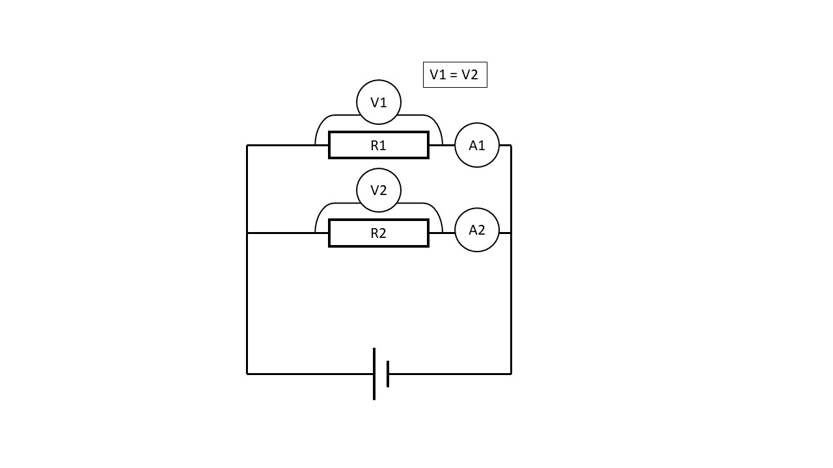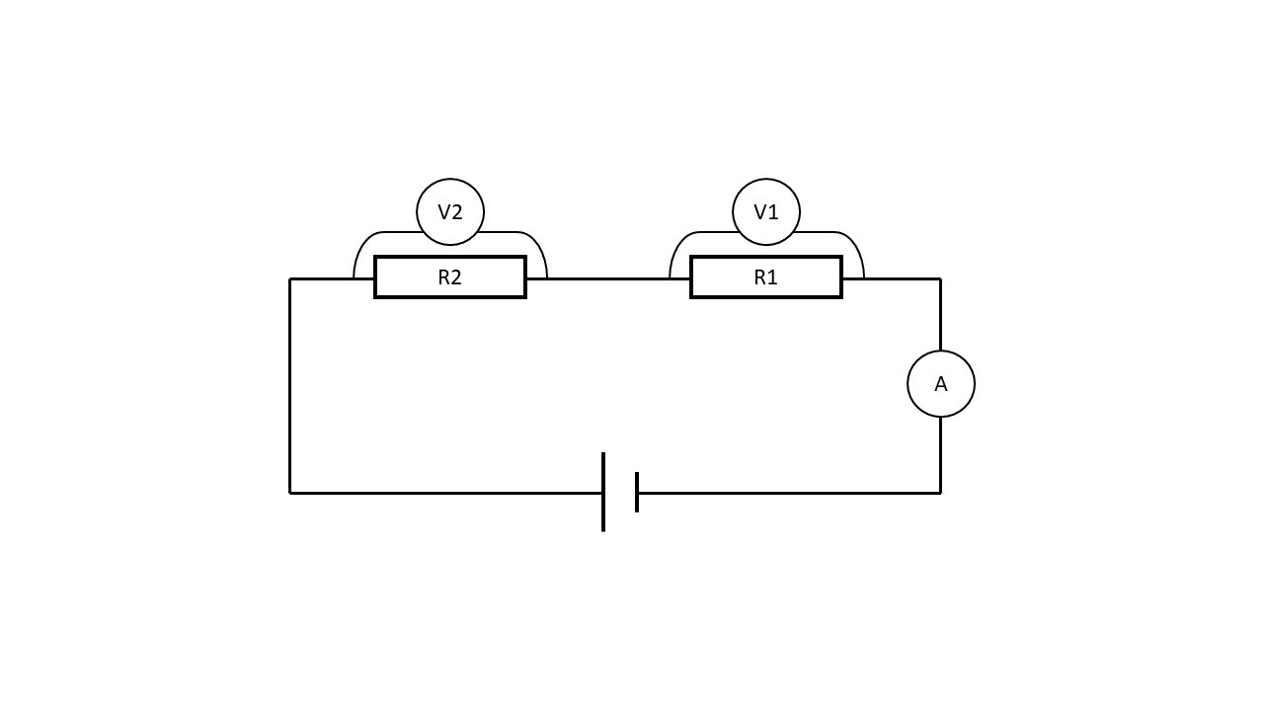

Versuchsanordnung 1: Serielle Anordnung der Widerstände R1 und R2. Es wird bei beiden mit die Spannung V gemessen.

Experimenteller Teil:

Messwerte/Daten

Der Widerstand ist berechnet aus der Spannung U durch die Stromstärke I ($R=\frac{U}{I}$).

Versuchsaufbau 1 (seriell)

|  |  |  |  |
| --- | --- | --- | --- |
| **R1 (seriell)** |  |  |  |
| Messung | Spannung U (in V) | Stromstärke I (in A) | Widerstand R (in Ω) |
| 1,1 | 2,2 | 0,035 | 62,86 |
| 1,2 | 1,8 | 0,026 | 69,23 |
| 1,3 | 1,2 | 0,019 | 63,15 |
| 1,4 | 0,75 | 0,012 | 62,50 |

|  |  |  |  |
| --- | --- | --- | --- |
| **R2 (seriell)** |  |  |  |
| Messung | Spannung U (in V) | Stromstärke I (in A) | Widerstand R (in Ω) |
| 2,1 | 7,4 | 0,035 | 211,43 |
| 2,2 | 5,8 | 0,026 | 223,08 |
| 2,3 | 3,9 | 0,019 | 205,26 |
| 2,4 | 2,55 | 0,012 | 208,33 |

|  |  |  |  |
| --- | --- | --- | --- |
| **RErsatz (seriell)** |  |  |  |
| Messung | Spannung U (in V) | Stromstärke I (in A) | Widerstand R (in Ω) |
| 3,1 | 11,5 | 0,045 | 255,56 |
| 3,2 | 9,6 | 0,035 | 274,29 |
| 3,3 | 7,0 | 0,026 | 269,23 |
| 3,4 | 5,0 | 0,019 | 263,16 |
| 3,5 | 3,2 | 0,012 | 266,67 |

Versuchsaufbau 2 (parallel)

|  |  |  |  |
| --- | --- | --- | --- |
| **R1 (parallel)** |  |  |  |
| Messung | Spannung U (in V) | Stromstärke I (in A) | Widerstand R (in Ω) |
| 5,1 | 3,2 | 0,055 | 58,18 |
| 5,2 | 7,2 | 0,120 | 60.00 |
| 5,3 | 11,0 | 0,180 | 61,11 |

|  |  |  |  |
| --- | --- | --- | --- |
| **R2 (parallel)** |  |  |  |
| Messung | Spannung U (in V) | Stromstärke I (in A) | Widerstand R (in Ω) |
| 4,1 | 3,2 | 0,014 | 214,29 |
| 4,2 | 7,5 | 0,035 | 214,29 |
| 4,3 | 11,4 | 0,055 | 207,27 |

|  |  |  |  |
| --- | --- | --- | --- |
| **RErsatz (parallel)** |  |  |  |
| Messung | Spannung U (in V) | Stromstärke I (in A) | Widerstand R (in Ω) |
| 6,1 | 3,1 | 0,065 | 47,69 |
| 6,2 | 7,4 | 0,145 | 50,69 |
| 6,3 | 11,2 | 0,220 | 50,91 |

Diagramme

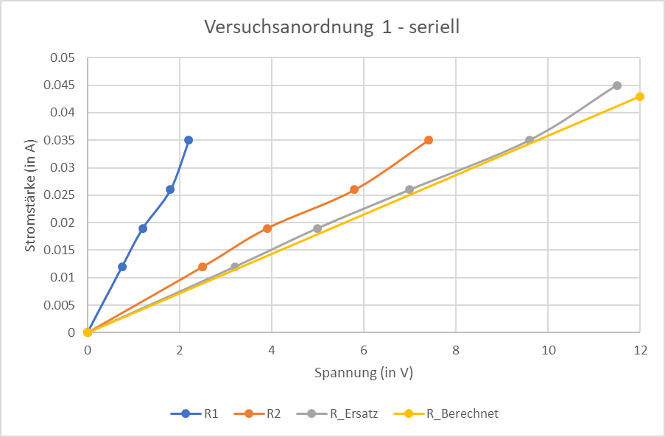

Abbildung. : Widerstände der Versuchsanordnung 1.

Abbildung. :Widerstände der Versuchsanordnung 2.

Fehlerrechnung

Versuchsanordnung 1 - seriell:

Standardabweichung, Fehler des Mittelwertes und relativer Fehler von R1:

Mittelwert: $\overline{x}=64,44 Ohm$

Standardabweichung: $s=(64,44±2,78)Ohm$

Fehler des Mittelwertes:

Relativer Fehler:

Standardabweichung, Fehler des Mittelwertes und relativer Fehler von R2:

Mittelwert:

Standardabweichung:

Fehler des Mittelwertes:

Relativer Fehler:

Standardabweichung, Fehler des Mittelwertes und relativer Fehler von R_Ersatz (gemessen):

Mittelwert:

Standardabweichung:

Fehler des Mittelwertes: $m=\left(265,78±2,80\right)Ohm$

Relativer Fehler: $r=\left(265,78±1,05\%\right)Ohm$

Standardabweichung, Fehler des Mittelwertes und relativer Fehler von R_Ersatz (berechnet):

Wert: $\overline{x}=276,46 Ohm$

Standardabweichung: $s=(276,46±8,15)Ohm$

Fehler des Mittelwertes: $m=\left(276,46±3,65\right)Ohm$

Relativer Fehler: $r=\left(276,46±1,32\%\right)Ohm$

Versuchsanordnung 2 - parallel:

Standardabweichung, Fehler des Mittelwertes und relativer Fehler von R1:

Mittelwert: $\overline{x}=59,76 Ohm$

Standardabweichung: $s=(59,76±1,21)Ohm$

Fehler des Mittelwertes:

Relativer Fehler:

Standardabweichung, Fehler des Mittelwertes und relativer Fehler von R2:

Mittelwert:

Standardabweichung:

Fehler des Mittelwertes:

Relativer Fehler:

Standardabweichung, Fehler des Mittelwertes und relativer Fehler von R_Ersatz (gemessen):

Mittelwert:

Standardabweichung:

Fehler des Mittelwertes: $m=\left(49,76±0,85\right)Ohm$

Relativer Fehler: $r=\left(49,76±1,70\%\right)Ohm$

Standardabweichung, Fehler des Mittelwertes und relativer Fehler von R_Ersatz (berechnet):

Wert: $\overline{x}=49,31 Ohm$

Fehlerrechnung (Fortpflanzung) ist für uns nicht möglich, da es sich um eine Reziprokiaddition handelt.

Auswertung

Die Resultate haben ergeben, dass die Formel zur Berechnung des Ersatzwiderstands mit parallelen Elementen stimmt. Unser gemessener Ersatzwiderstand von R = (49.76±1.47) Ohm stimmt fast perfekt mit dem berechneten Wert von R = 49.31 Ohm überein. Hier konnten wir keinen Fehler bestimmen, da der Wert durch eine reziproke Addition berechnet wurde und wir hierfür die Regeln für die Fehlerrechnung (noch) nicht kennen. Die Differenz beträgt 0.45 Ohm und ist somit innerhalb des Fehlers des gemessenen Werts.

Auch die Formel zur Berechnung des Widerstands mit seriellen Elementen konnten wir bestätigen. Hierbei betrug der berechnete Wert R = (276.46±8.15) Ohm während der gemessene Wert R = (265.78±6.26) Ohm beträgt. Diese Werte haben eine Differenz von 11.68 Ohm. Diese Abweichung liegt innerhalb der jeweiligen Fehler, welche zusammengezählt 14.42 ergeben. Die Formel zur Berechnung des seriellen Widerstands stimmt also auch.

Bei den Versuchen fiel insbesondere auf, dass die gemessenen Widerstände an den einzelnen Elementen nicht immer gleich waren. Da wir die Schiebewiderstände nicht verstellt haben, können wir ausschliessen, dass sie sich wirklich verändert haben. Beim ersten Widerstand haben sich die Werte R=64.45 Ohm und R=59.76 Ohm ergeben. Würde man mit diesem Wert den seriellen Widerstand berechnen, so erhält man ein Resultat von 271.79 Ohm. Dies kommt den gemessenen Wert bereits etwas näher.   
Die Differenzen waren bei dem zweiten Widerstand vernachlässigbar klein. Dabei wurden aber bei ähnlichen Stromstärken gemessen.   
Grundsätzlich schliessen wir daraus, dass die Einstellungen des Amperemeters einen spürbaren Einfluss auf die Messungen haben. Es ist eine Tendenz sichtbar, nach welcher der Widerstand höher ist, je kleiner die verwendeten Stromstärken respektive Spannungen.

Die Differenzen zwischen der Messung und der Rechnung führen wir zurück auf die Messungenauigkeiten und eben besagtes Problem mit dem Messgerät.